How to Connect iPad to WiFi or Mobile Hotspot/

Cómo conectar el iPad a WiFi o Punto de acceso móvil
Step 1:  Open the Settings app.  Paso 1:  Abre la aplicación Configuración. | 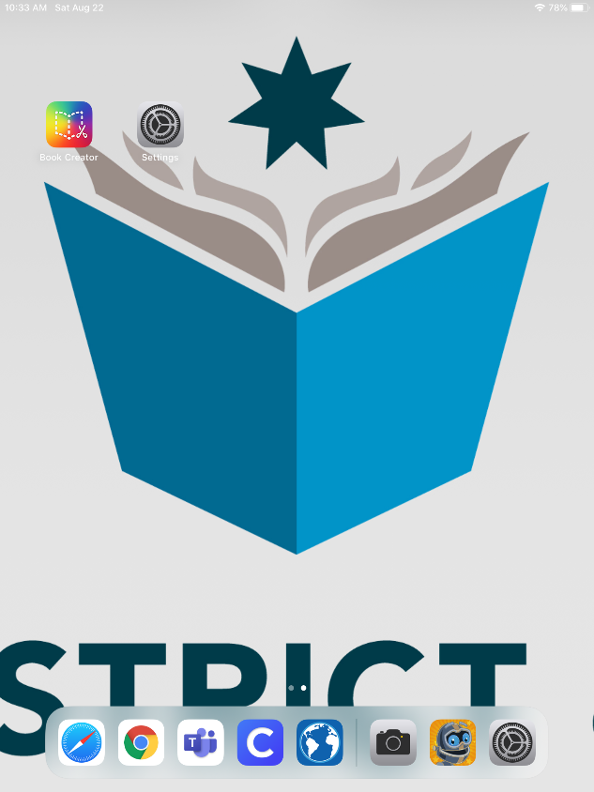
Step 2:  Click or press on WiFi  Paso 2:  Haga clic o pulse en WiFi | 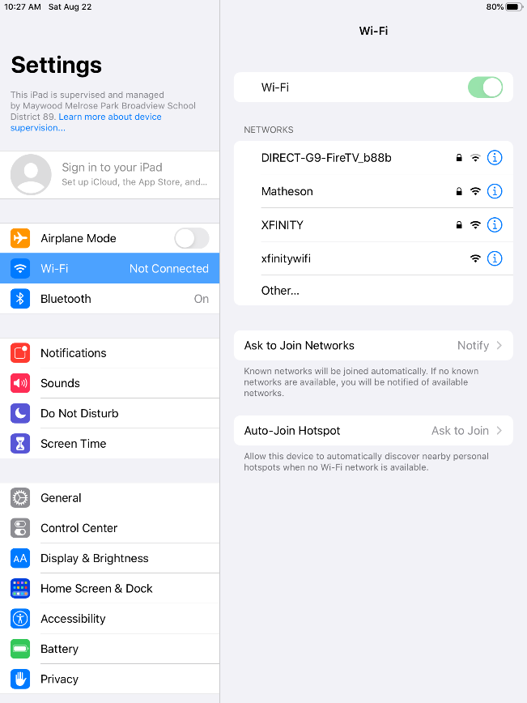
Step 3:
Click or press on the name of the WiFi network that you want to connect to.

Paso 3:
Haga clic o pulse en el nombre de la red WiFi a la que desea conectarse.
Step 4:  Type in the WiFi network password where it says “Password”  Paso 4:  Escriba la contraseña de la red WiFi donde dice "Contraseña" | 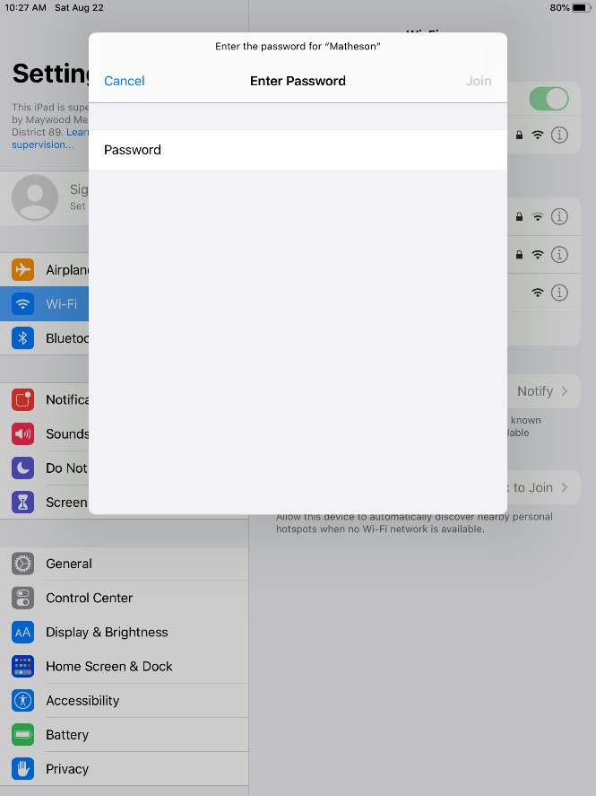
Step 5:  Click or press Join.  Paso 5:  Haga clic o pulse Unirse. | 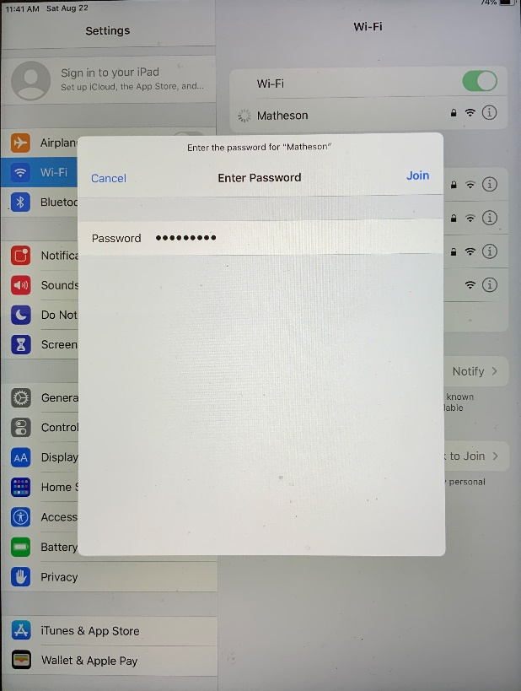
Step 6:  You should now see a green checkmark next to the name of the WiFi network that you are now connected to.  Paso 6:  Ahora debería ver una marca de verificación verde junto al nombre de la red WiFi a la que ahora está conectado. | 